День тринадцатый

«День спорта»
В этот день мы как обычно после завтрака поработали на пришкольном участке. После работы отдохнули и пошли играть в подвижные игры. После игр мы поехали в г. Гатчина в кинотеатр, где посмотрели увлекательный фильм «Как приручить дракона». Из кино мы приехали только к обеду. А после обеда Лилия Владимировна и Анна Степановна провели для нас познавательный час «Хорошо быть спортсменом», нам рассказывали и показывали презентацию, из которой мы узнали какой образ жизни надо вести, чтобы стать настоящим спортсменом.
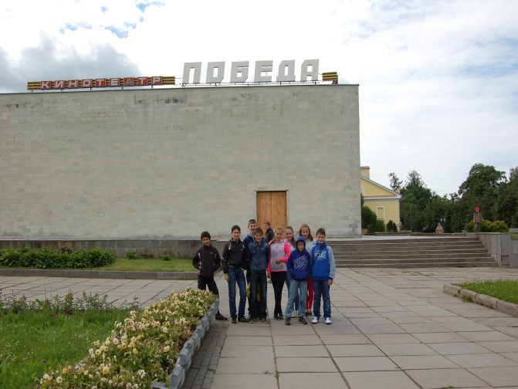
День был очень насыщенным и интересным.


